SỞ GD&ĐT QUẢNG NGÃI CỘNG HOÀ XÃ HỘI CHỦ NGHĨA VIỆT NAM
TRƯỜNG THPT Độc lập - Tự do - Hạnh phúc
NGUYỄN CÔNG TRỨ
Mộ Đức, ngày 26 tháng 6 năm 2023

THÔNG BÁO
V/v công bố kết quả Kỳ thi và đăng ký lớp học của học sinh lớp 10
năm học 2023-2024

Thực hiện Công văn số 1211/SGDĐT-GDTrH, ngày 21/06/2023 của Sở Giáo dục và Đào tạo Quảng Ngãi về việc công bố kết quả Kỳ thi và phê duyệt tuyển sinh vào lớp 10 năm học 2023-2024.
Trường THPT Nguyễn Công Trứ thông báo kết quả Kỳ thi và phê duyệt tuyển sinh vào lớp 10 năm học 2023-2024 như sau.
1. Học sinh tra cứu kết quả điểm thi vào 10 năm học 2023-2024:
-Website:http://diemthi.quangngai.edu.vn
- Bảng thông báo tại trường THPT Nguyễn Công Trứ.
2. Công bố điểm chuẩn của trường THPT Nguyễn Công Trứ
Lúc 13 giờ 30 ngày 07/07/2023 trên Website: c3nguyencongtru.quang ngai.edu.vn hoăc ở bảng thông báo của trường THPT Nguyễn Công Trứ
3. Học sinh có nguyện vọng phúc khảo bài thi thì nộp đơn tại văn phòng trường THPT Nguyễn Công Trứ. Hạn cuối ngày 10/07/2023.

4. Phương án tổ chức lớp học

Thực hiện chương trình giáo dục phổ thông mới, mỗi học sinh phải học các môn bắt buộc và một số môn học, chuyên đề học tập lựa chọn phù hợp với năng lực bản thân và điều kiện của nhà trường.

4.1. Các môn học, hoạt động giáo dục bắt buộc:

- Các môn học bắt buộc: Ngữ văn (105 tiết), Toán (105 tiết), Tiếng Anh (105 tiết), Giáo dục Thể chất (70 tiết), Lịch sử (52 tiết), Giáo dục Quốc phòng- an ninh (35 tiết)

- Các hoạt động bắt buột: Hoạt động giáo dục trải nghiệm- hướng nghiệp (105 tiết) và Giáo dục địa phương (35 tiết)

4.2. Các tổ hợp môn học lựa chọn, chuyên đề học tập, số lớp (dự kiến):
TT | Nhóm, Số lớp | Môn học lựa chọn | Chuyên đề học tập lựa chọn | Bị chú
1 | Nhóm 1  (02 lớp) | Vật lý, Hóa học, Sinh học, Công nghệ (Công nghiệp) | Toán, Lí, Hóa
2 | Nhóm 2  (03 lớp) | Địa lí, Giáo dục kinh tế pháp luật, Hóa học , Tin học. | Ngữ văn, Lịch sử; Địa lí
3 | Nhóm 3  (01 lớp) | Vật lí, Hóa học, Sinh học, Công Nghệ (Công nghiệp) | Lý, Hóa, Sinh
4 | Nhóm 4  (01 lớp) | Vật lí, Sinh học, Giáo dục Kinh tế pháp luật, Công Nghệ(Công nghiệp) | Toán, Lý, Sinh
Học sinh đăng ký môn học lựa chọn, chuyên đề học tập có mặt tại trường THPT Nguyễn Công Trứ lúc 8 giờ 00 ngày 17/07/2023
Các thông tin về tuyển sinh vào lớp 10 năm học 2023-2024 của trường được cập nhật trên Website : http://c3nguyencongtru.quangngai.edu.vn.
Muốn biết thêm chi tiết xin liên hệ qua số điện thoại Văn phòng nhà trường: 0255.3857700

Nơi nhận: KT.HIỆU TRƯỞNG
- Website của trường PHÓ HIỆU TRƯỞNG
- Lưu VT 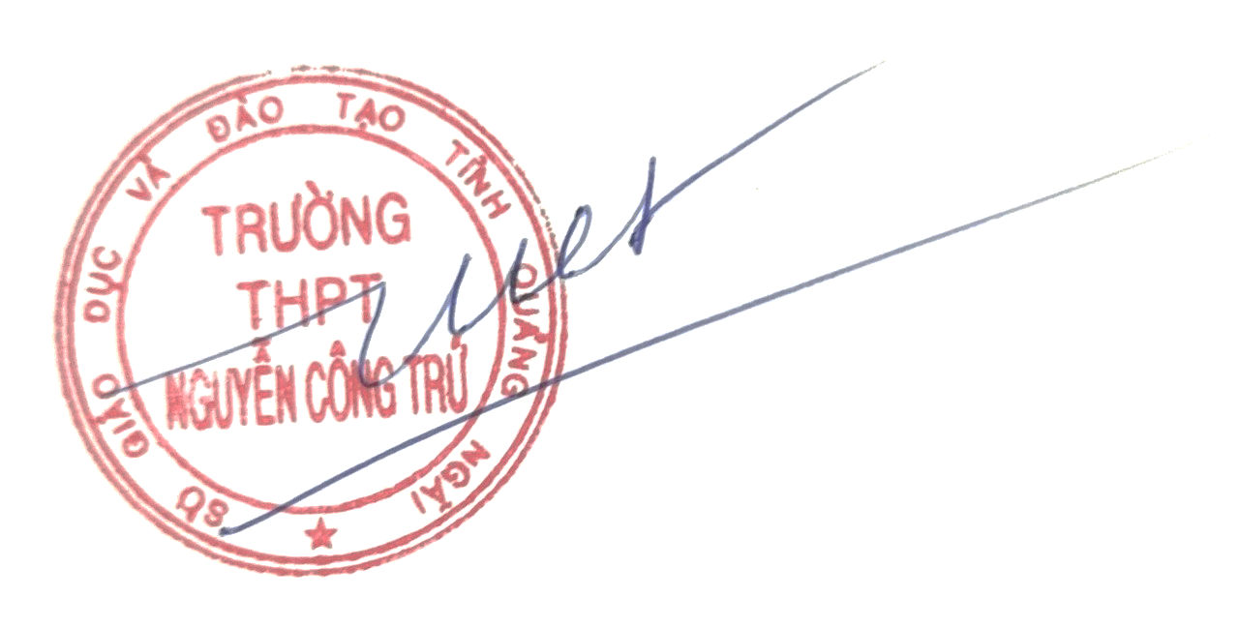

Đoàn Quốc Việt

